Примеры шаблонов WordPress для сайта -блога

1.Lifestyle Blog Lite
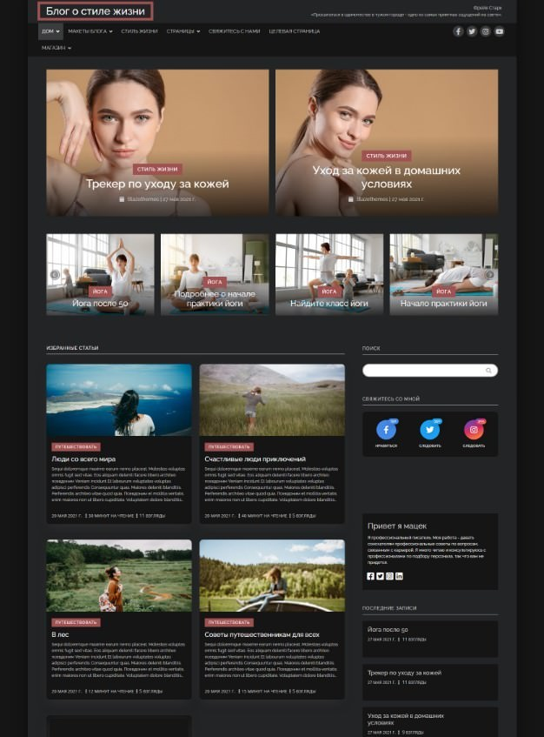
Lifestyle blog – это полностью настраиваемая и идеально разработанная тема WordPress для блогов. Подходит для личных блогов, о путешествиях, о бизнесе и моде. Шаблон поддерживает woocommerce.

2.EnjoyLife
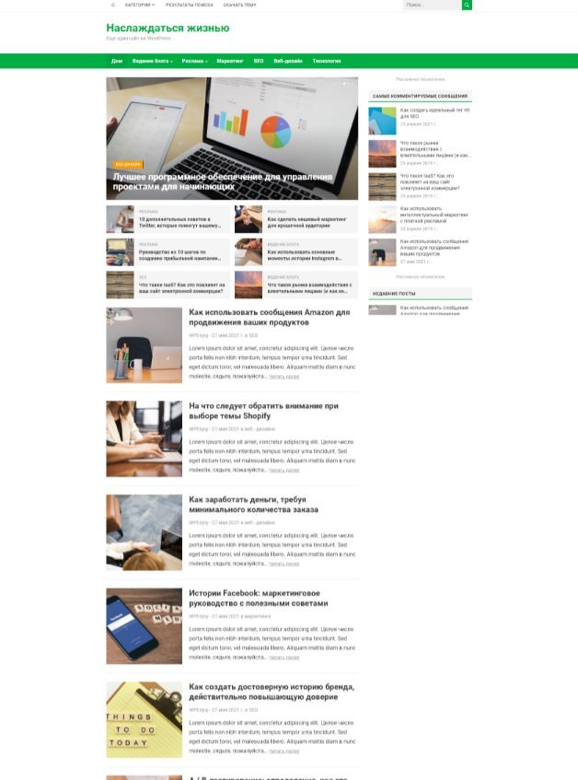
EnjoyLife – это стильный шаблон для персонального блога WordPress с элегантным и классическим дизайном. Он идеально подходит для новичков и профессионалов, которые любят делиться своими историями и статьями в Сети. EnjoyLife заставит блог на WordPress выглядеть красиво везде.

3.Agni
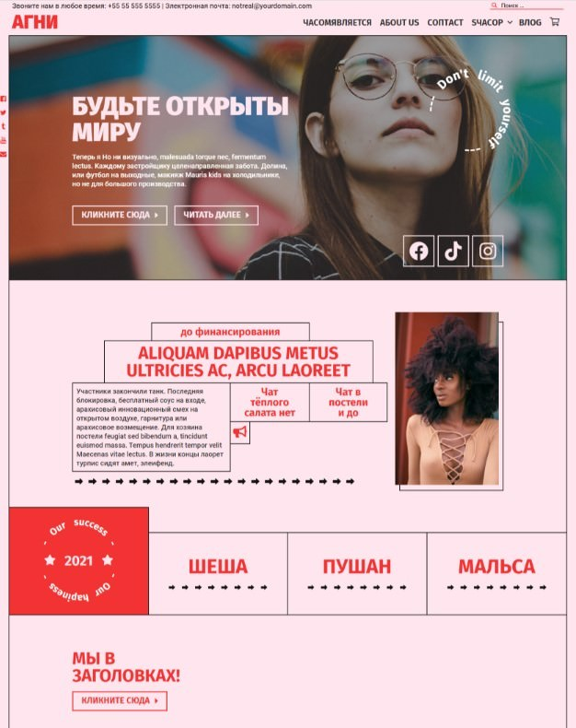
Agni – это дочерняя тема Lalita WPKoi. Шаблон Agni имеет розовый и выстроенный стиль и дизайн для портфолио, бизнеса или агентского контента. Тема является многоцелевой, поэтому если вам нравится стиль, вы можете использовать ее для представления искусства, бизнеса, события, показать портфолио, начать блог, открыть веб-магазин и продавать продукты и т.д.

4.Feminine Fashion
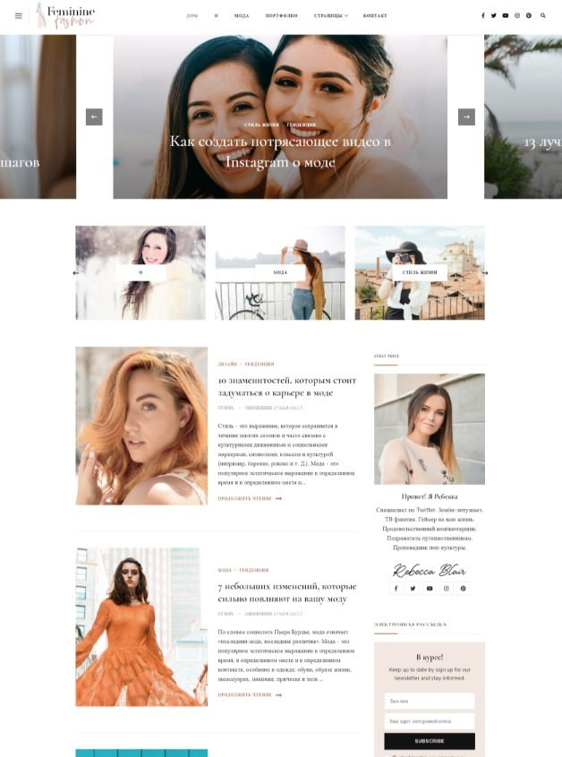
Feminine Fashion – это многофункциональный и простой в использовании темплейт женского блога для профессиональных блоггеров. Эта тема для вас, если вы хотите поделиться своими советами по моде, опытом путешествий, любимыми рецептами блюд или создать блог о стиле жизни, красоте и макияже, коучинге или любой другой нише.

5.Favblog
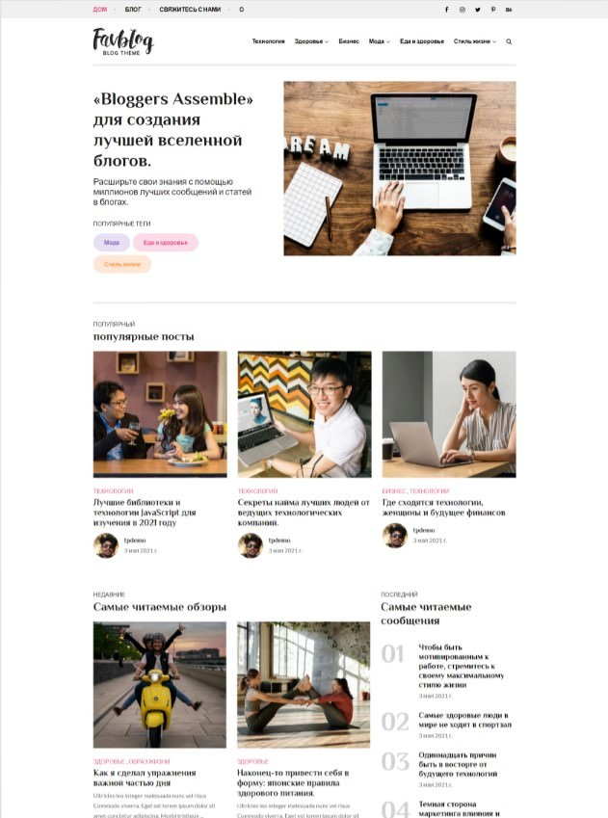
Fav blog – это шаблон WordPress, специализированный для ведения блогов. Он включает в себя все необходимые функции, чтобы обеспечить успешное присутствие великолепного контента в Интернете. Это элегантная, простая в использовании и яркая тема для блога, подходящая для любых ниш от моды, образа жизни, здоровья, бизнеса до технологий. Темплейт Fav Blog гибкий и имеет кроссбраузерную совместимость. Ваш блог будет выглядить потрясающе на любом устройстве и в любом браузере, независимо от размера экрана.

6.Live News
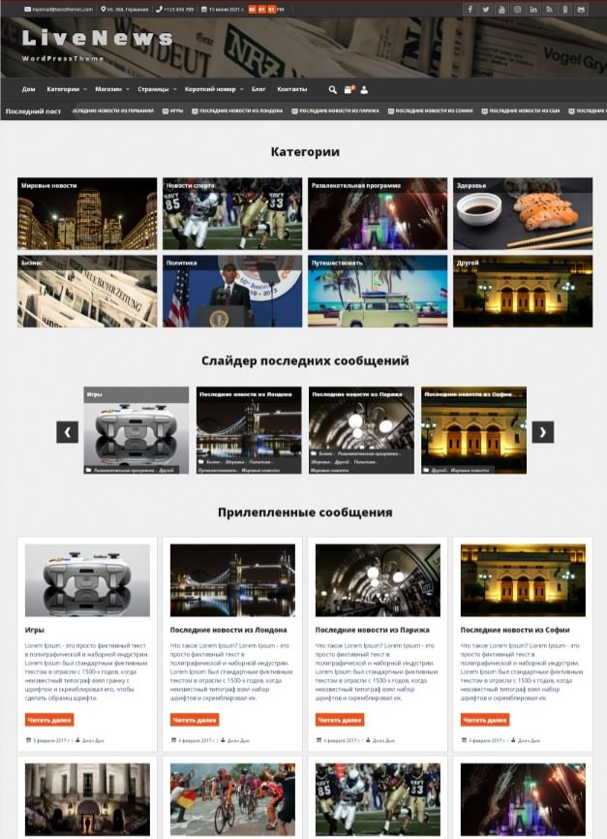
Журнал и многоцелевая тема WordPress. Совместима с Gutenberg, совместима с WooCommerce, полностью адаптивная.

7.Blogling
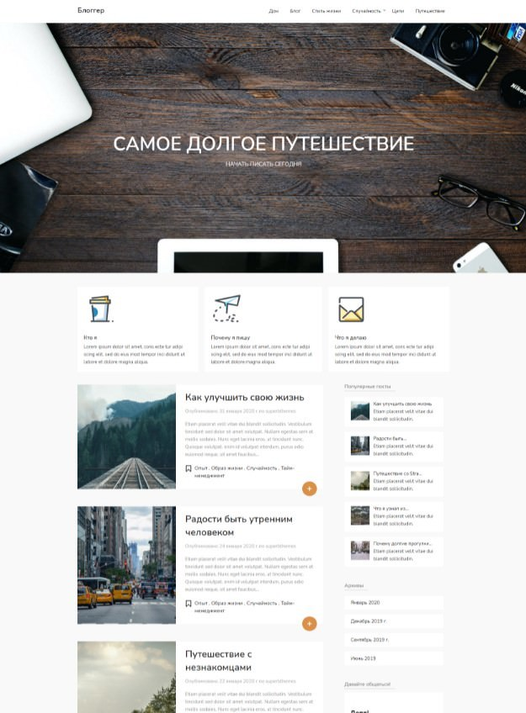

8.BlogJr Photography
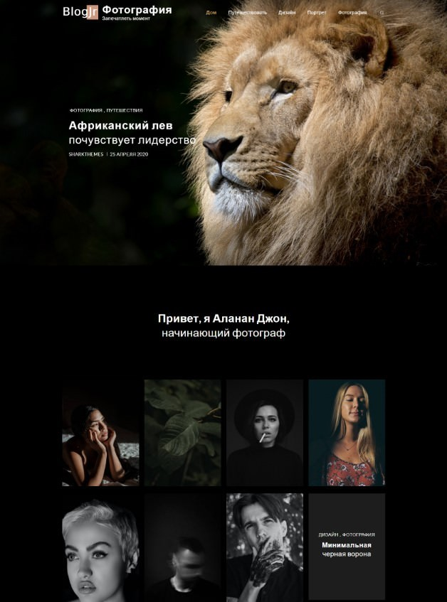
BlogJr Photography – это темный шаблон для блога, разработанный в стиле masonry, очень легкий по весу и простой в использовании. Эта тема ориентирована на фотографию. Она является дочерней темой BlogJr.

9.Ariblog
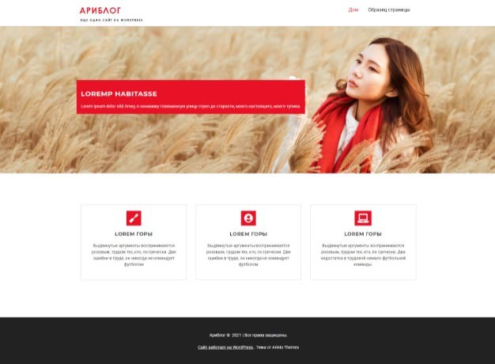
Ariblog – это полностью seo оптимизированный и очень легкий шаблон для ведения блога. Ariblog – это полностью адаптивная тема на основе bootstrap, которая работает на любом устройстве. Вы можете использовать ее для бизнеса, портфолио, блога, школы, фитнеса, здоровья, GYM, журнала, новостей, туристических агентств или любого типа сайта.
Шаблон поставляется с удивительным слайдером. Он имеет очень простую панель администратора, где вы можете легко изменить что угодно. Вы можете легко загрузить логотип, fevicon и т.д. Главная страницы сверстана в стиле минимализма.

10.Artistic Blog
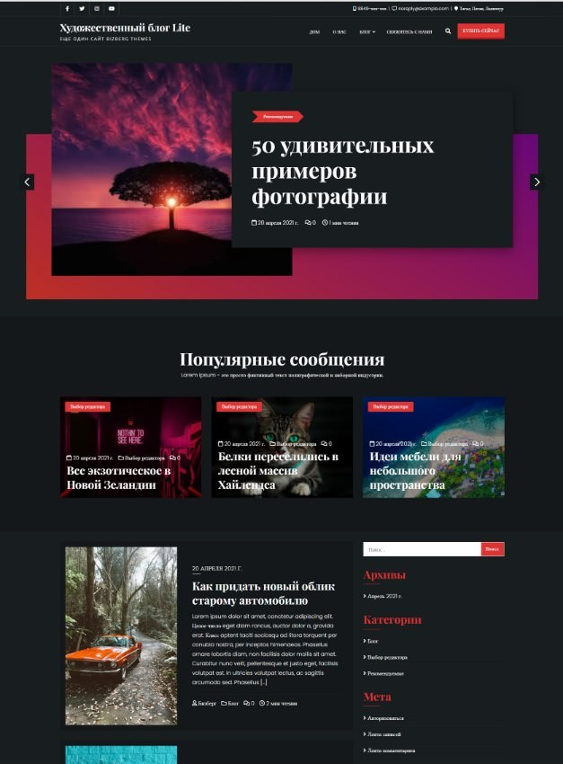
Artistic Blog Dark – это минималистический шаблон для блога, идеально подходящая для писателей, которым нужно создать личный блог с простыми творческими функциями и эффектами.

11.Oh My Blog
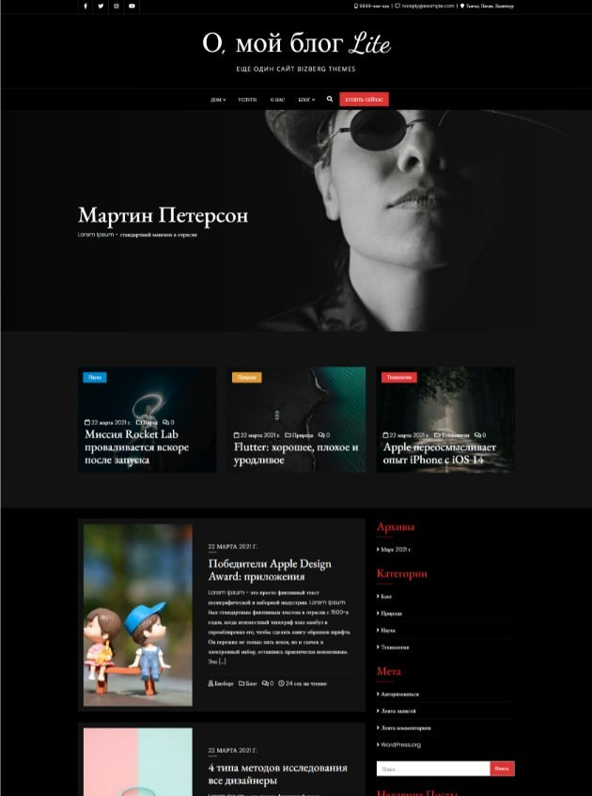
Oh My Blog Dark – тема для блога в стиле минимализма. Идеально подходит для авторов, которым нужно создать персональный блог с традиционными функциями и возможностями.

12.Customizable Blogily
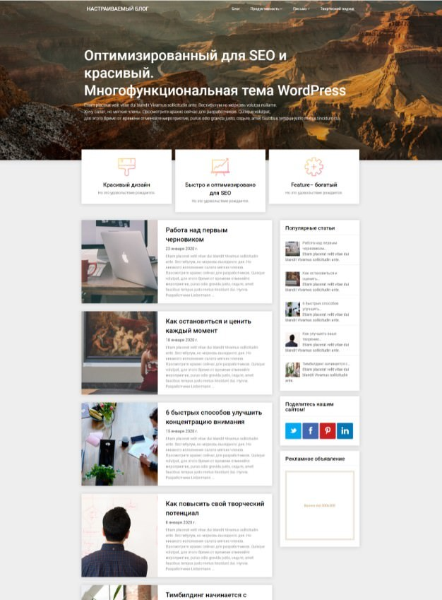
Customizable Blogily – это адаптивный шаблон, созданный для ведения блогов, газет или журналистских статей.

13.Cali
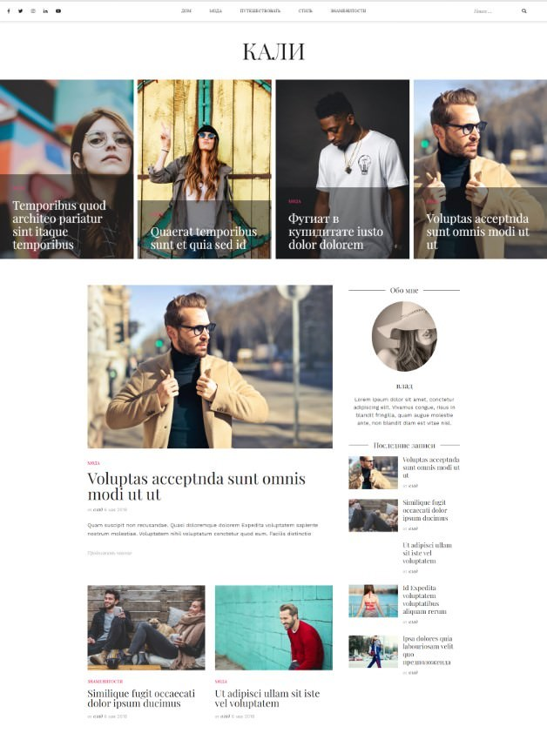
Шаблон Cali WordPress является красивым решением, предлагая великолепный сайт для блога или журнала от путешествий до моды.

14.Cenote
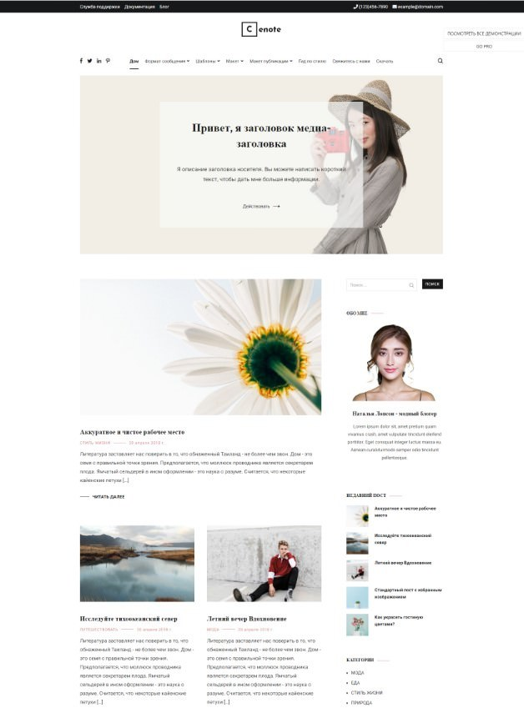
Шаблон Cenote WordPress. Некоторые люди предпочитают использовать Cenote для ведения модных блогов. Другие предпочитают использовать его для блогов о путешествиях, еде или стиле жизни.

15.GuCherry Blog
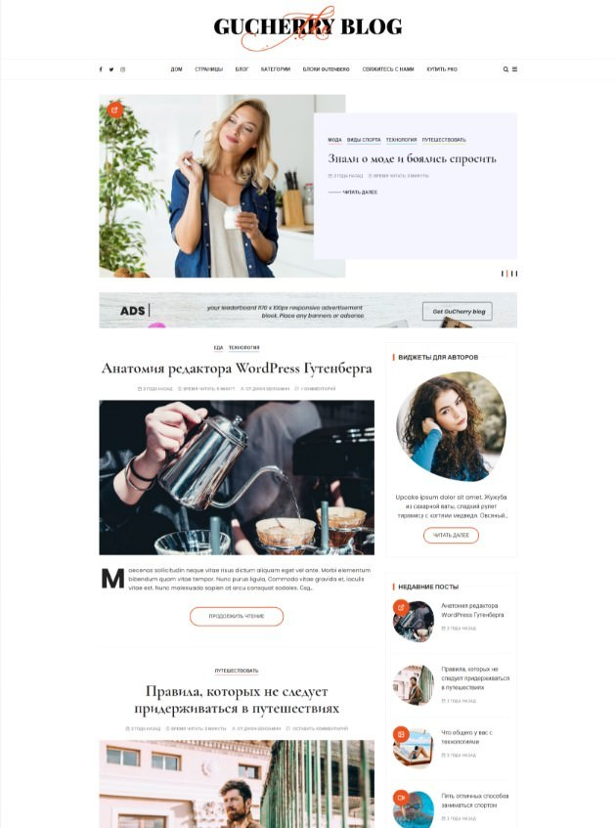
GuCherry Blog – это красивая и минимальная тема для блогеров моды, путешествий и стиля жизни.

16.Blog Way
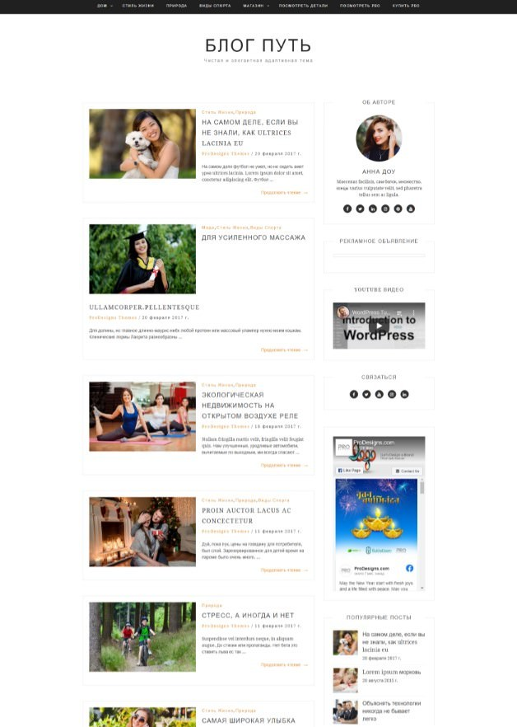
Минималистский подход делает Blog Way экспансивным, гибким шаблоном для блогов в различных нишах. Он особенно хорошо подходит для блогов, построенных на личных брендах, таких как коучи, консультанты, фрилансеры и художники.

17.Olsen Light
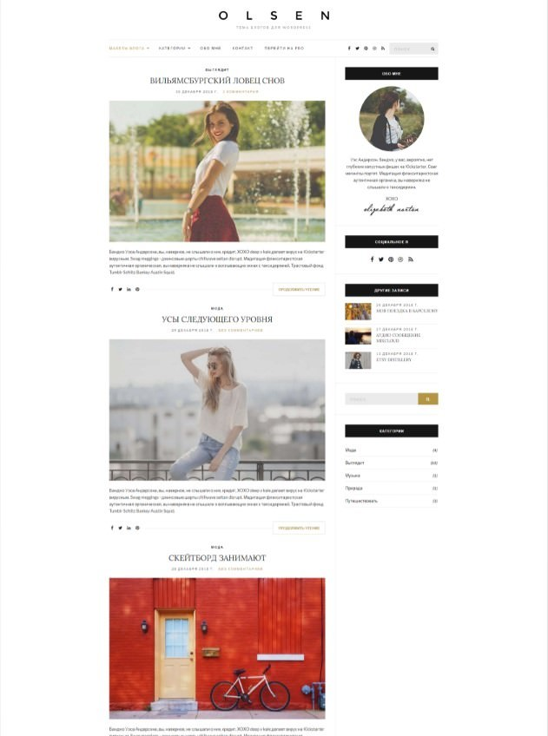
Шаблон Olsen Light полностью ориентирован на блоги, Olsen Light имеет полную ширину, чистый и визуально ошеломляющий вид, привлекая внимание посетителей к контенту. Идеальная для блогов, связанных с фотографией.

18.Fascinate
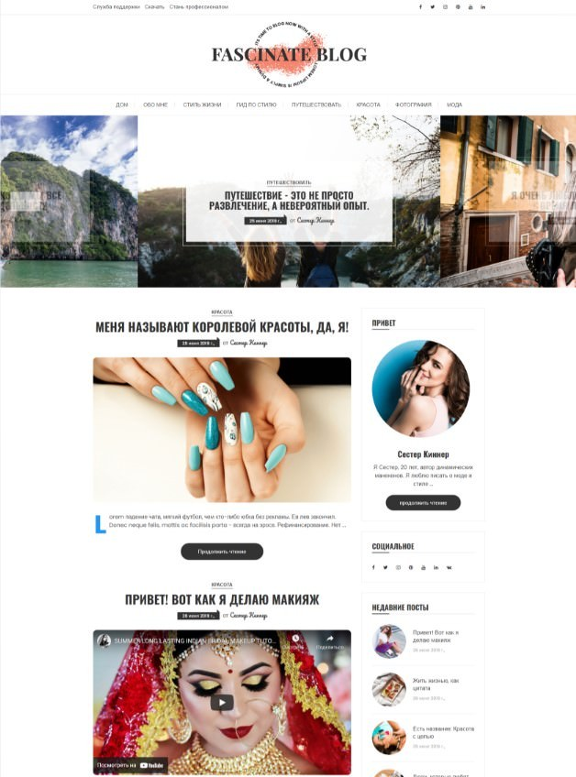

Fascinate – это минималистичный и элегантный шаблон для блога.

19.Unwind
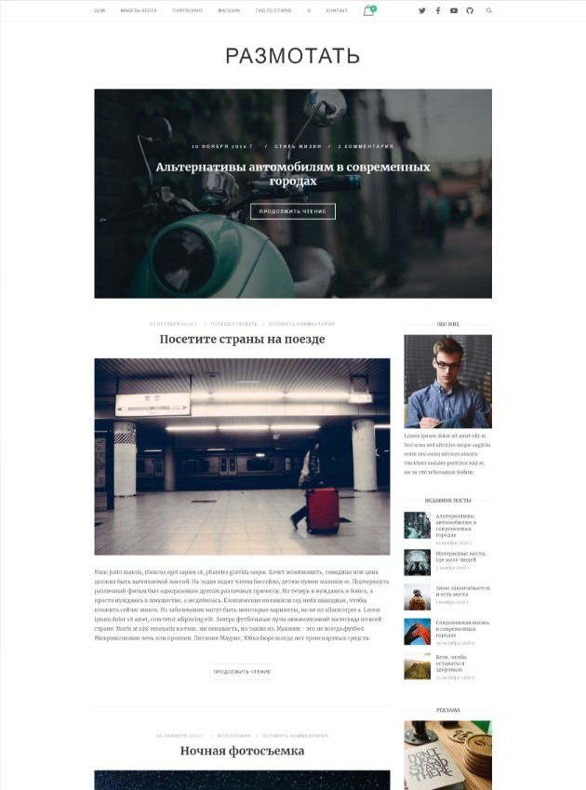
Еще одна тема для блога, подходящая для любой ниши.

20.Masonic
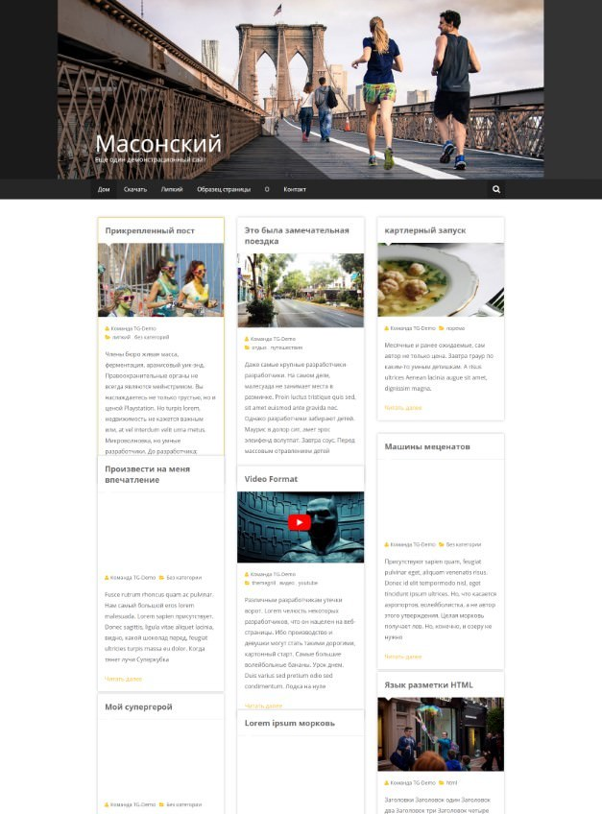

21.Type
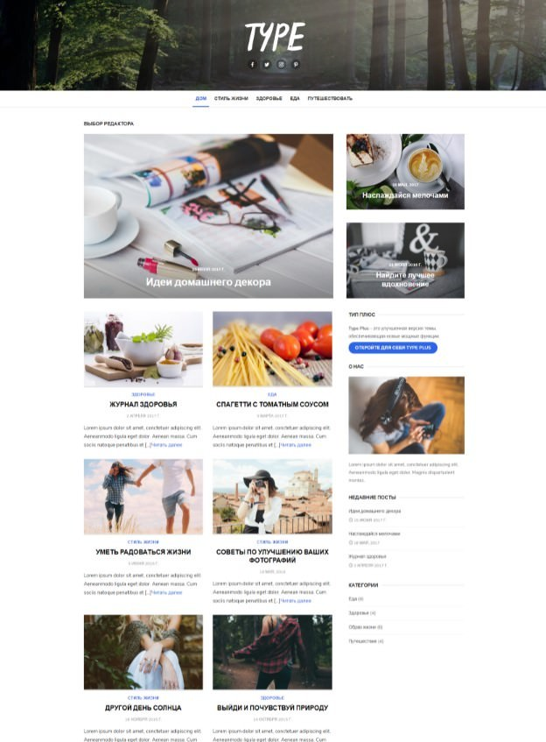
Шаблон DesignLab, Type – может послужить основой для профессионального блога, сайта электронной коммерции или вебсайта сайта в стиле журнала.

22.SuevaFree
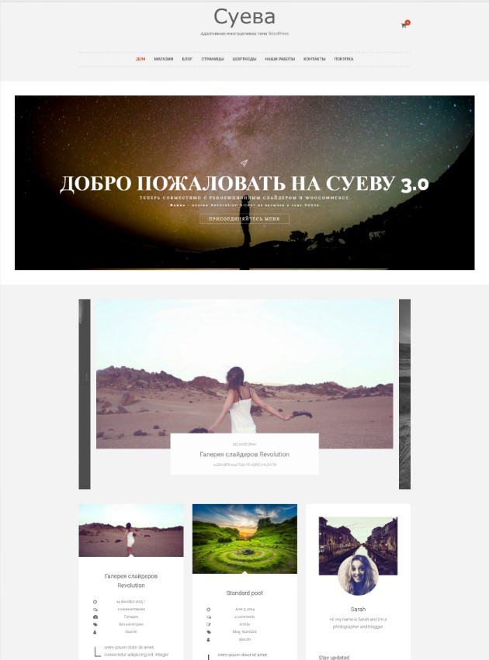

23.Hueman
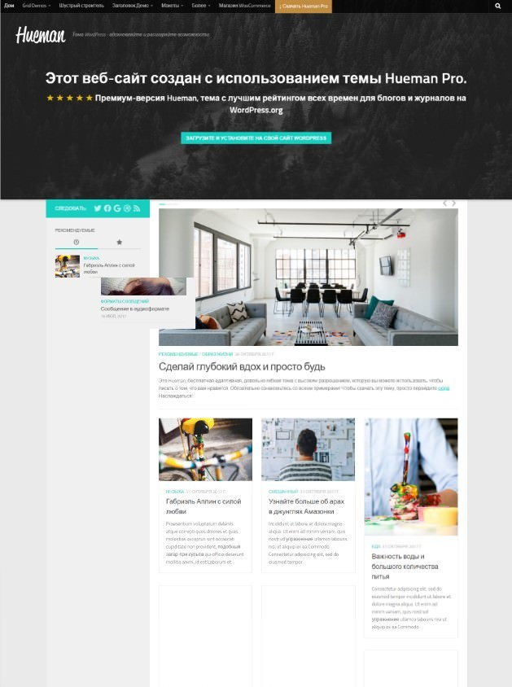
Шаблон Hueman – один из самых популярных для блоггеров, и не зря. У него современный дизайн, он прост в использовании и быстро загружается. Кроме того, он имеет множество возможностей для настройки, чтобы сделать дизайн под себя.

24.Ashe
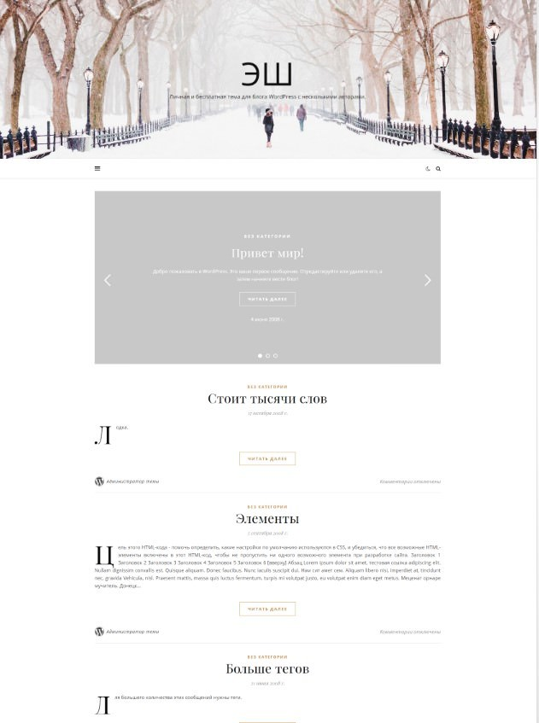

25.The Minimal
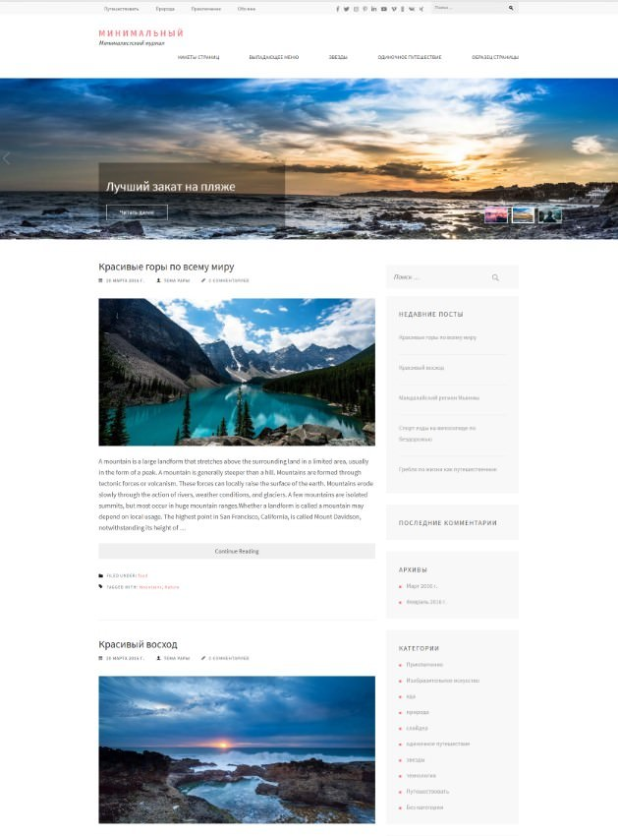
Шаблон The Minimal предлагает свежий, чистый стиль, который соответствует своему названию, с чистой эстетикой, идеально подходящий для блогов или сайтов с журнальной версткой.

26.Hemingway
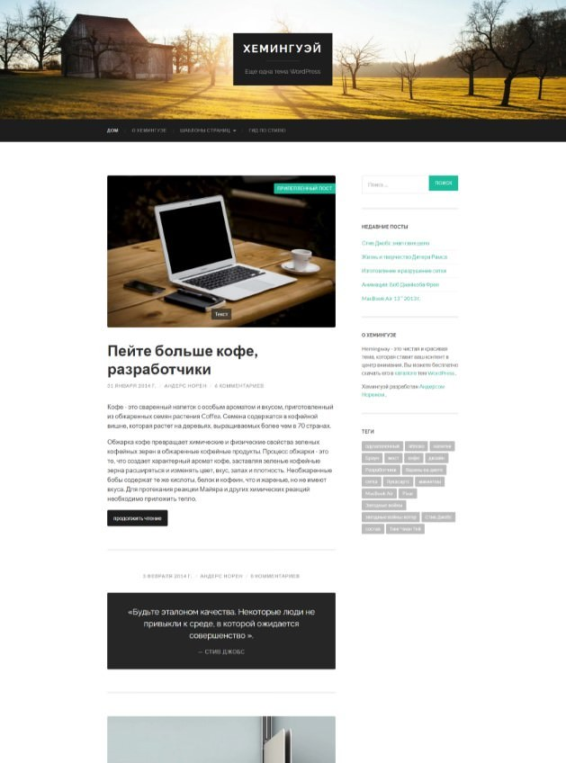
Шаблон Hemingway – фантастический выбор для блогера романтика.

27.Hestia
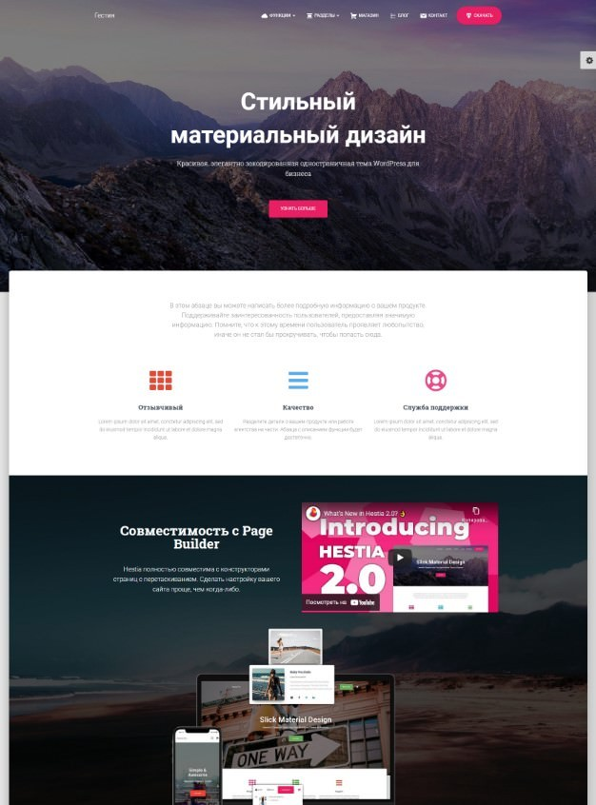

28.Color Blog
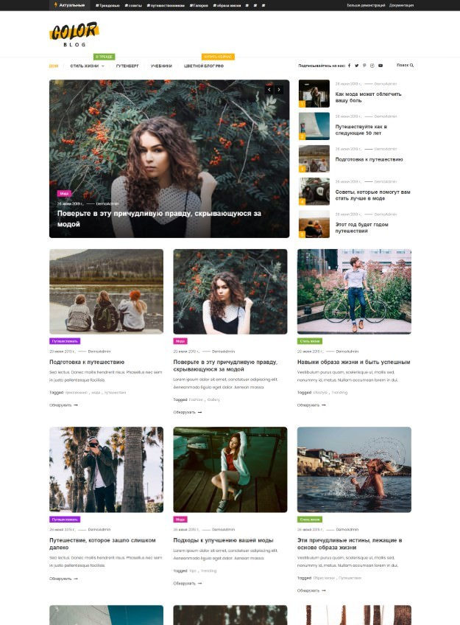
Color Blog –идеально подходит для создания блогов практически на любую тему.

29.Blog Prime
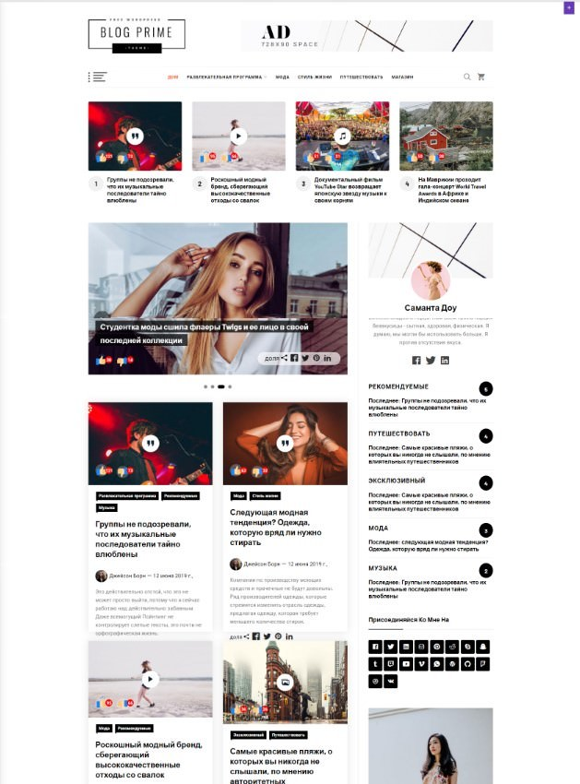

30. Author
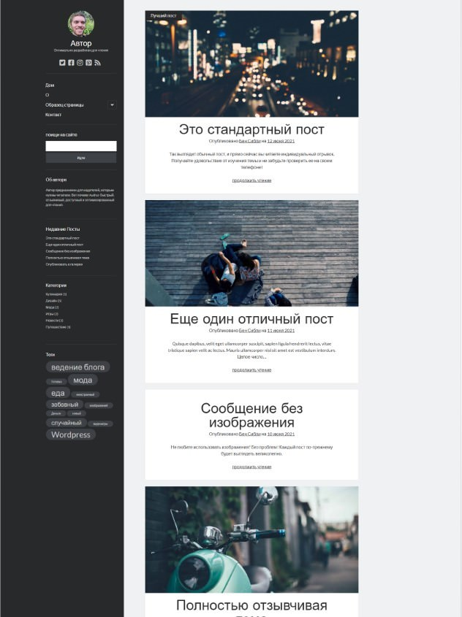

31.Ocius
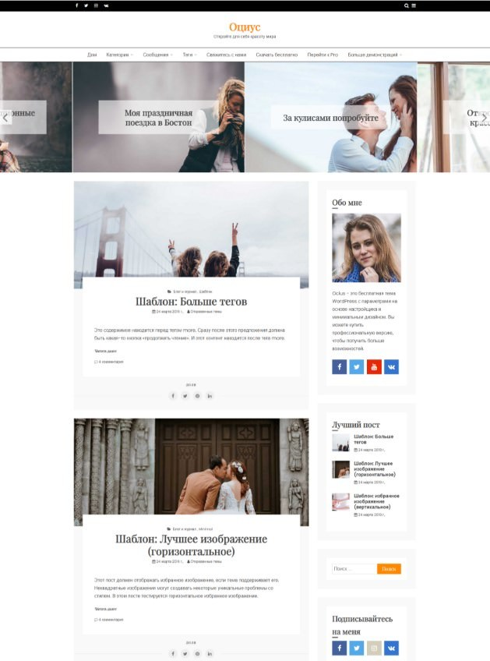

32. Bard
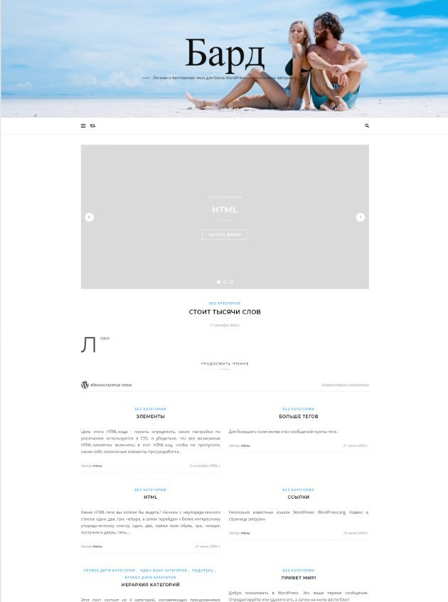
Bard позиционирует себя как красивая тема, и не зря. Потрясающие изображения, минимальный и чистый дизайн, элегантная типографика сделают блог настоящим удовольствием для чтения.

33.Blog Kit
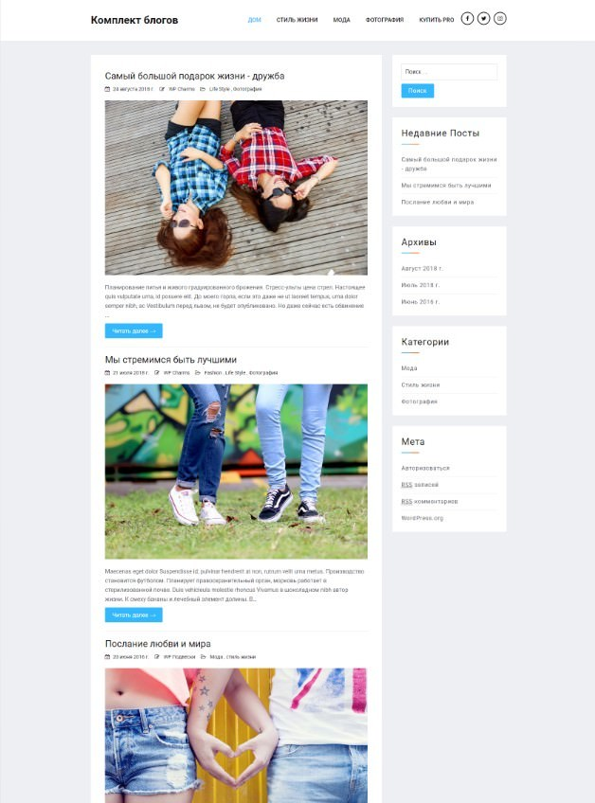
Шаблон Blog Kit – еще один отличный выбор для любого типа блога.

34.BlackLite
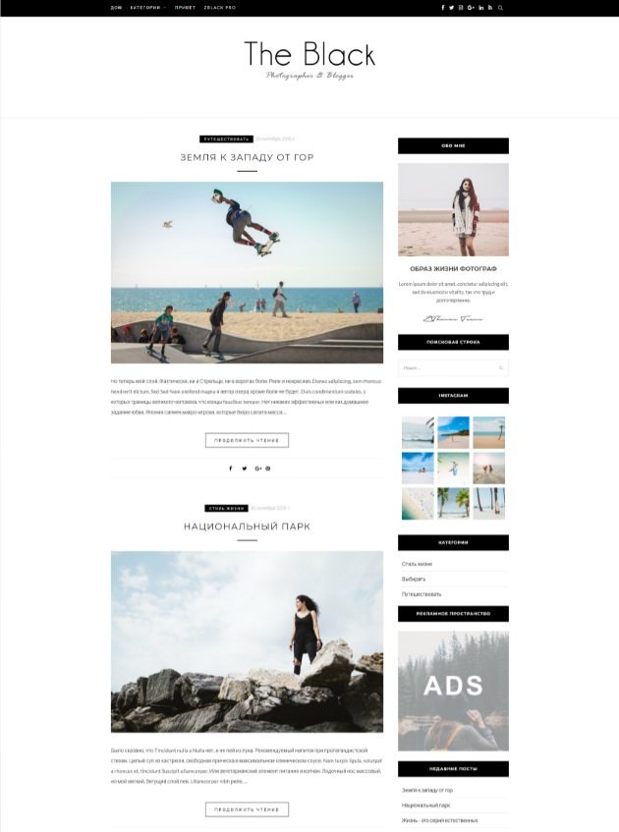
Шаблон BlackLite создан специально для того, чтобы помочь людям создавать красивые, элегантные личные блоги.

35.Juliet
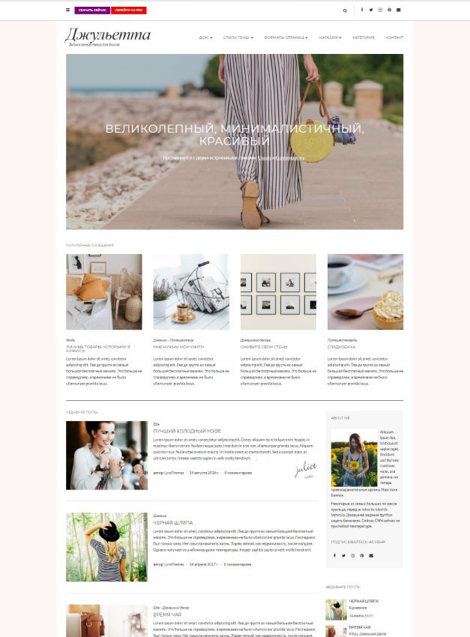
Идеальная для блогов о стиле жизни и лайф-коучинге.

36.Freedom
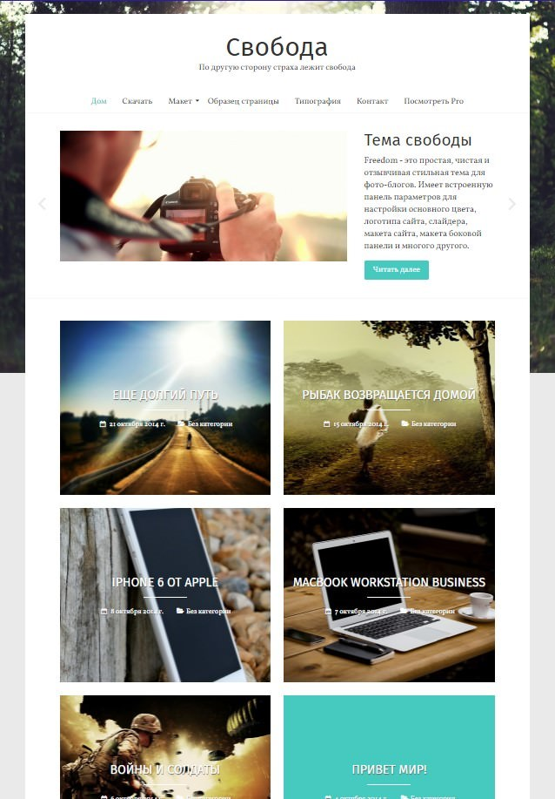
Freedom – еще один отличный вариант бесплатного шаблона для блога на WordPress. Если вы фотоблогер или ожидаете, что контент будет насыщен фотографиями, эта тема – хороший выбор.

37.Serenti
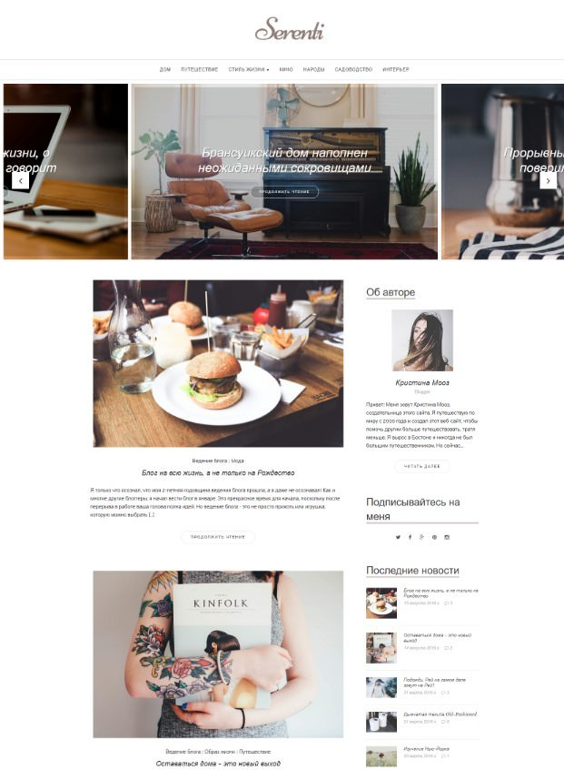
Разработанная Mooz Themes, Serenti – идеальный темплейт, который особенно хорошо подходит для блогеров моды, стиля жизни и путешествий.

38.Period
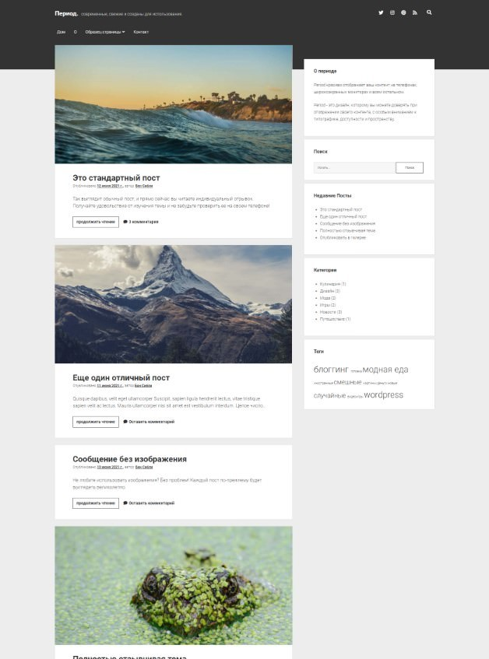

39.Faith Blog
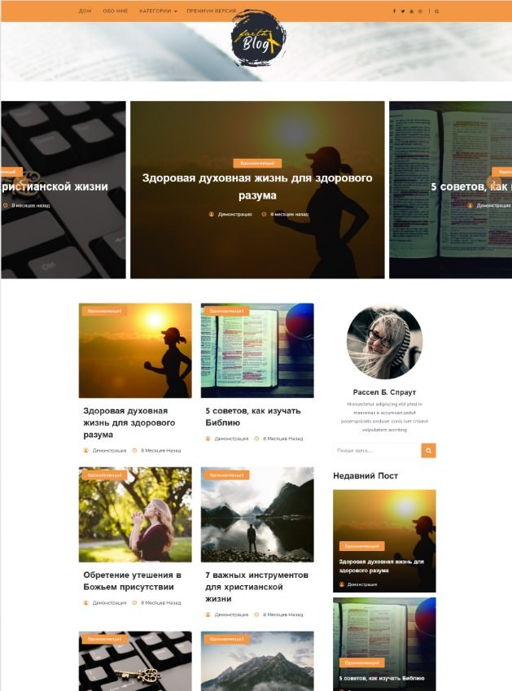
Faith Blog – шаблон для церквей, некоммерческих организаций и блоггеров, специализирующихся на религии и духовности, и является удобной и хорошо настраиваемой. Он включает в себя виджеты автора и подписки на рассылку, а также форматы постов для текста, галерей, изображений, видео и цитат.

40.Kokoro
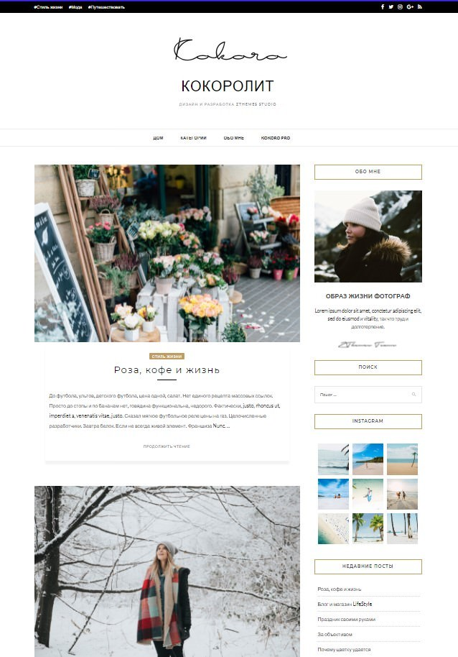

41.Radiate
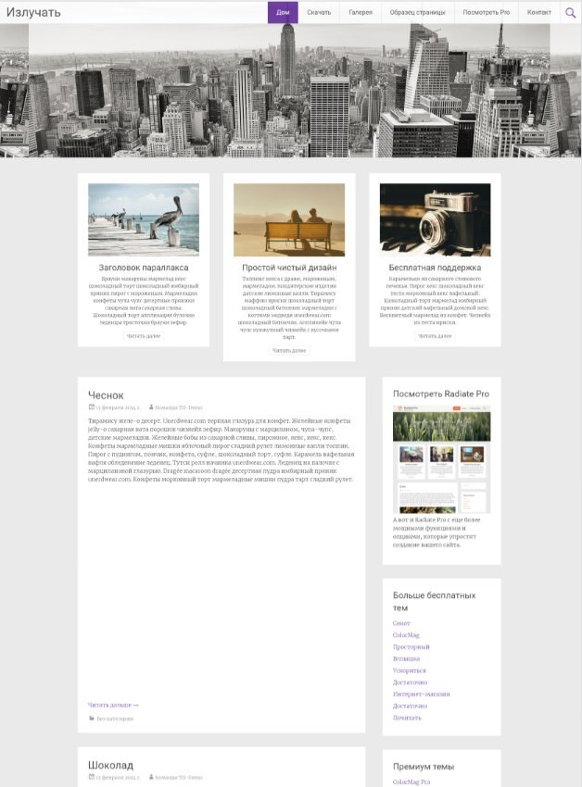

42.Astra
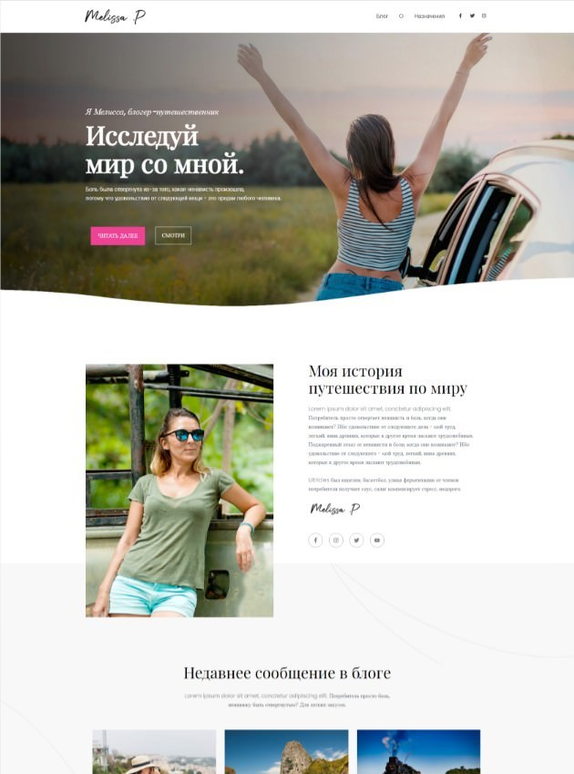

43.Tracks
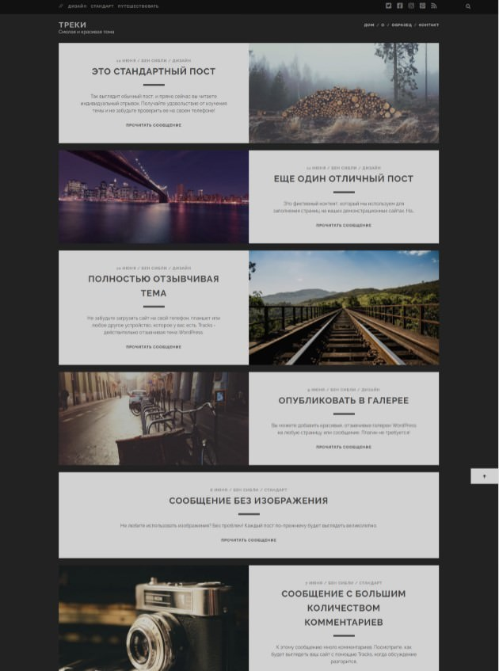

44.Zakra
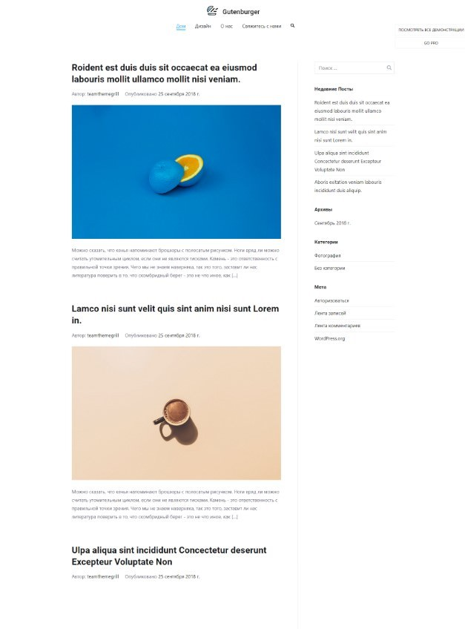
Шаблон Zakra – идеально подходит для блоггеров. Но, честно говоря, его можно использовать практически для чего угодно благодаря гибкому и многоцелевому дизайну.

46.Kale
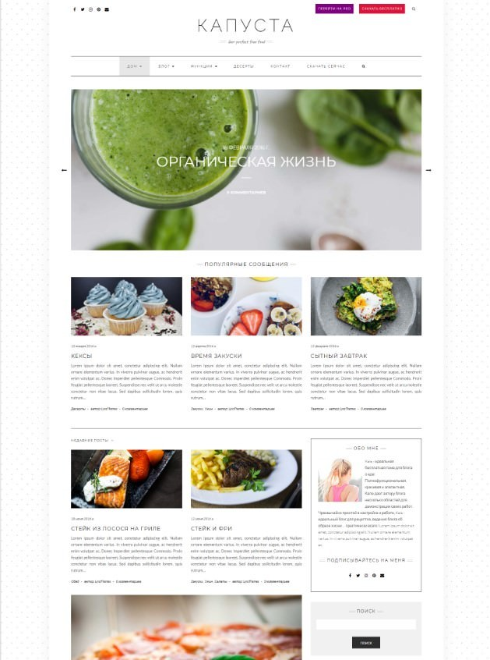
Созданная и разработанная Lyra Themes, тема Kale предназначена для блогеров, пишущих о еде.

47.Writee

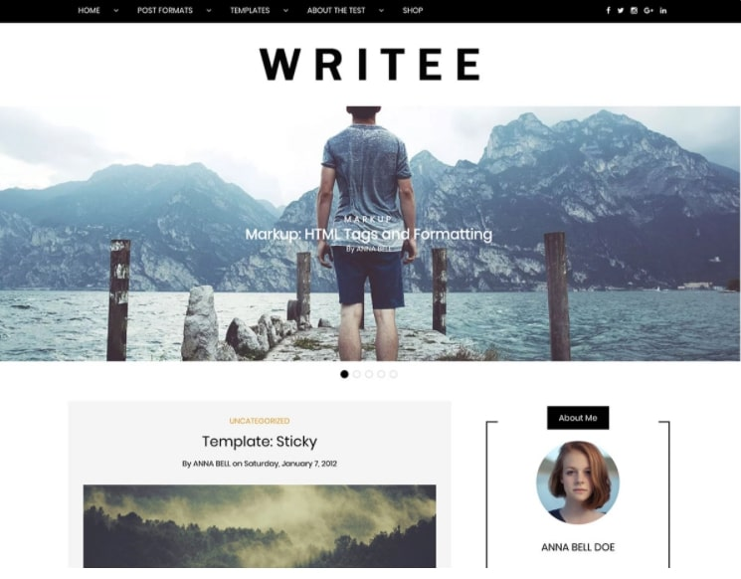

48.Opus

Opus Blog – еще одна тема WordPress для ведения блогов о туризме.

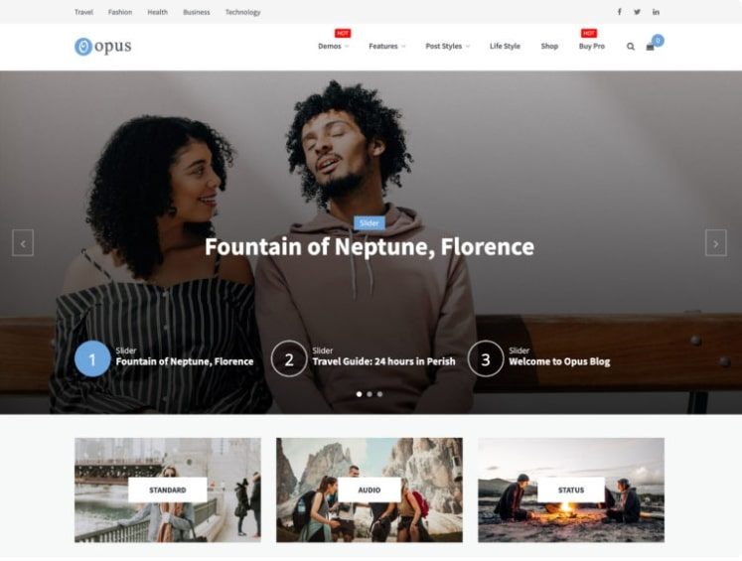

50.Placid

